Presseinformation

Vollautonomer Salamander-Transport von Seoul nach Busan

Mit der ersten vollautonomen Fahrt eines Mini-LKW von Seoul nach Busan setzt das südkoreanische Start-Up Marsauto einen Meilenstein im straßengebundenen Warentransport. Das aufstrebende Unternehmen hat sich auf die Entwicklung eigenständiger Navigations- und Steuerungssysteme für den koreanischen LKW-Markt spezialisiert.
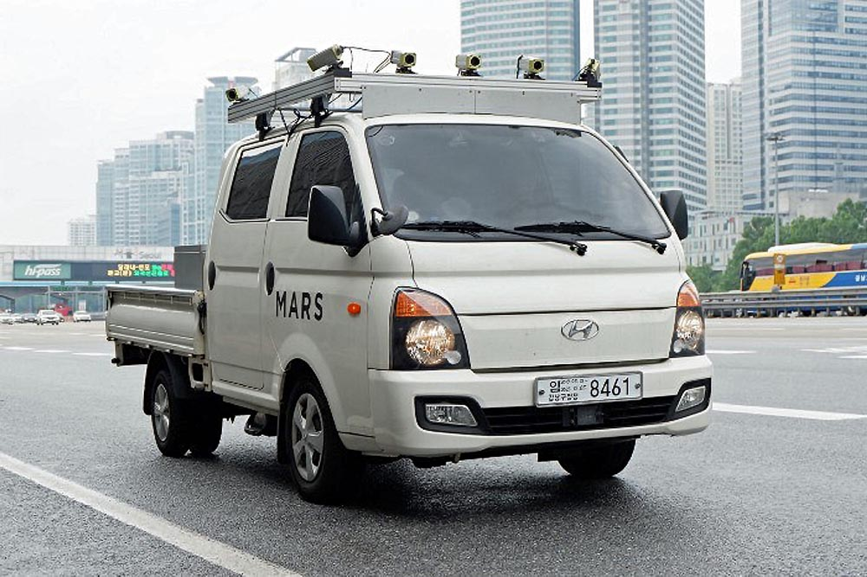
Bild: Von Seoul nach Busan – mit dem autonomen Transporter von Marsauto

Um die Leistungsfähigkeit seiner kamerabasierten Navigationsassistenten zu demonstrieren, wählte Marsauto für die Testfahrt die längste der drei wichtigsten Warentransport-Routen des Landes: die 260 km lange Autobahn von Seoul nach Busan. Dafür erhielt das Unternehmen eine staatliche Lizenz zum führerlosen Befahren aller Straßen des Landes. Das Navigationssystem von Marsauto basiert auf einem intelligenten Bildverarbeitungssystem und verwendet weder HD-Kartographie, Radar, Ultraschallsensoren noch andere Ortungstechniken. Stattdessen sorgt ein System aus mehreren auf dem Fahrzeugdach angeordneten Kameras für die permanente Erfassung der Umgebung. Der entsprechend ausgerüstete Hyundai-Transporter legte die Strecke ohne Probleme innerhalb von fünfeinhalb Stunden zurück. Unter der Internetadresse https://marsauto.io ist ein Zeitraffer-Video der vollständigen Fahrt zu sehen. Zum Schutz der Dachkameras setzt Marsauto auf die Kameraschutzgehäuse der Salamander-Serie von autoVimation. Die extrem robusten Gehäuse mit zylindrischer Innenform und Schutzart IP 66/67 zeichnen sich durch sehr kompakte Abmessungen mit geringem Eigengewicht und eine gute Wärmeableitung aus. Die Schutzgehäuse sind für Kamera-Querschnitte von 29 mm x 47 mm bis 40 mm x 40 mm ausgelegt und in vier Längen erhältlich. Damit eignen sie sich für die meisten kompakten Bildverarbeitungskameras. Bei Bedarf lassen sich die Salamander-Varianten mittels zusätzlicher Gehäuseverlängerungen einfach an die Gesamtlänge von Kamera, Objektiv und Steckern anpassen. Durch die gesonderte Verschraubung von Gehäusedeckel und -verlängerung bleibt eine gute Erreichbarkeit von Blendenringen und Fokusverstellungen auch längeren Objektiven gewährleistet. In den Gehäuserückwänden ermöglichen Kabelverschraubungen oder Schutzschlauchanbindung eine wasserdichte Durchführung mehrerer Kabel und Stecker bis 26 mm Durchmesser. Zur flexiblen, aber vibrationsfesten Montage im Inneren verfügen die Gehäuse über eine patentierte Quick-Lock/Heat-Guide Kamerabefestigung. Marsauto hat für sein innovatives Navigationssystem bereits Absichtserklärungen mit zwei der größten Logistikunternehmen Koreas unterzeichnet.

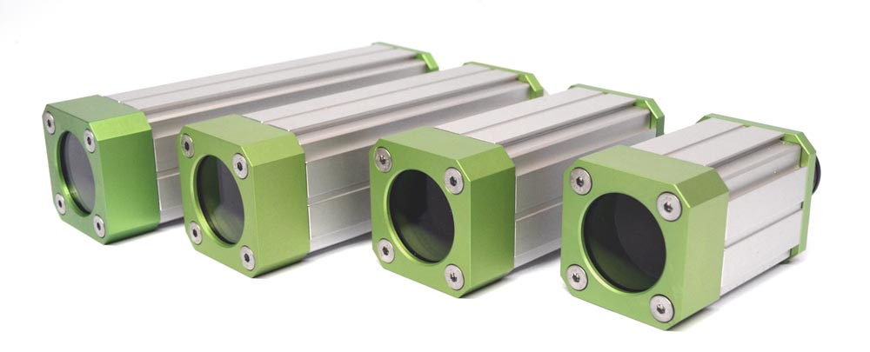
Bild: Salamander-Kameraschutzgehäuse sind in vier Längen erhältlich

Bilder: | marsauto-lkw_beb  4x_Salamander | Zeichen: | 2.496
Dateiname: | 202008030_pm_marsauto. | Datum: | 17.09.2020
Unternehmenshintergrund
Das 2008 gegründete, in Karlsruhe ansässige Unternehmen autoVimation entstand aus der Idee, die Montage und Justage von Bildverarbeitungskomponenten zu erleichtern: Der Firmengründer Peter Neuhaus entwickelte ein Baukastensystem, das Kunden die aufwändige Eigenfertigung von Halterungen erspart und es ermöglicht, alle benötigten Bauteile problemlos miteinander zu verbinden. Darüber hinaus umfasst das Produktprogramm auch kompakte, leicht zu integrierende Gehäuse, die den Kameras und Optiken in Bildverarbeitungssystemen optimalen Schutz vor rauen Umweltbedingungen in industriellen Anwendungen bieten und eine zuverlässige Hitzeableitung gewährleisten. Zum Dienstleistungsspektrum zählen u.a. die Bereitstellung kompletter, einbaufähiger mechanischer Lösungen für Kamera und Beleuchtung sowie die Integration von Spezialoptiken, Filtern, Lichtschranken, Drehgebern oder anderen Sensoren.
Zum Kundenkreis von autoVimation gehören namhafte Unternehmen in zahlreichen Branchen, etwa der pharmazeutischen und Lebensmittelindustrie, der Messtechnik, Qualitätskontrolle und Sicherheitstechnik.

Kontakt:  autoVimation GmbH  Peter Neuhaus  Römerweg 1  76287 Rheinstetten  Tel.: 07 21 / 6 27 67 56  Fax: 07 21 / 6 27 67 59  E-Mail: sales@autovimation.com  Internet: www.autovimation.com |  | gii die Presse-Agentur GmbH  Immanuelkirchstraße 12  10405 Berlin  Tel.: 0 30 / 53 89 65-0  Fax: 0 30 / 53 89 65-29  E-Mail: info@gii.de  Internet: www.gii.de

